Délégation Ile-de-France et Centre

BULLETIN D’INSCRIPTION
Journée AFGC Ile-de-France et Centre – 27 janvier 2020 à 14h
Chantier Eole Porte Maillot (75)
Lieu de conférence :
Espace d’accueil du chantier
Rendez-vous sur place, devant le poste de garde de la base vie entre 13h45 et 14h00

SOCIETE : |  | Nom :
 |  | Adresse :
Tel :
Fax : |  | e-mail :
PARTICIPANTS :
Nom | Prénom |  | Fonction | Adhérent de l’AFGC
 |  |  |  | oui non
 |  |  |  | oui non
 |  |  |  | oui non
 |  |  |  | oui non
 |  |  |  | oui non

MEMBRE AFGC |  | NON MEMBRE |  | TOTAL
Nombre | Tarif | Nombre | Tarif
 | 10€ |  | 15€ | €

Bulletin d’inscription, à retourner impérativement avant le 20 janvier à l’adresse mail ci-dessous :
sylvie.ezran@ setec.com
Le règlement est à transmettre par virement ou par chèque à l’ordre de : “AFGC Ile-de-France et Centre”.
Les chèques peuvent être envoyés à l’adresse suivante :
setec tpi
A l’attention de Mme Sylvie EZRAN
48-56 quai de la Rapée – CS 71200
F-75583 Paris Cedex 12

Pour les virements, les coordonnées bancaires de l’Association sont les suivantes :
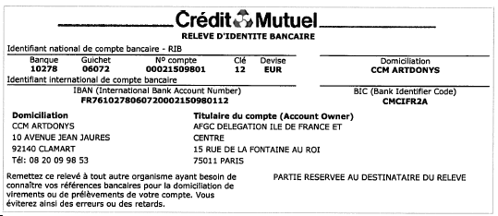
Lors de votre règlement, merci d’indiquer la visite concernée et le nom des participants.

NOTA IMPORTANT : La visite est limitée aux 10 premiers inscrits.
En cas de désistement de dernière minute, merci d’envoyer un mail à sylvie.ezran@setec.com pour permettre à une personne sur liste d’attente de bénéficier de la visite.

